**DOI**：10.13245/j.hust.xxxxxx

基于忆阻器的主流仿真软件对比

王锡胜舜

（华中科技大学电子信息与通信学院，湖北 武汉 430074）

摘要 该文旨在帮助初次接触忆阻器的研究人员快速的了解市面上各种仿真软件的优劣之处，以选择最符合自身研究方向的软件。文中对比了三种软件：Matlab中的Simulink、LTspice和Mulitsim。针对不同软件采用不同的建模方式，得到忆阻器的物理特性曲线，并将模型应用于几种简单模拟电路，验证模型的正确性，以及仿真结果与真实结果的契合度。综合对比后，Simulink有最简洁的UI界面，LTspice有最接近实际忆阻器的模型，Mulitisim有最大的自由度。除此以外，该文应用忆阻器改进传统电路，实现传统电路的可编程功能。同时设计了Simulink数字电路，优化了LTspice仿真波形，改进了Multisim模型适用频率。

关键词 忆阻器；仿真；Matlab；Simulink；LTspice；Multisim

中图分类号 TN609 文献标志码 A 文章编号 1671-4512(xxxx)xx-xxxx-xx

Comparison of prevailing simulation software based on memristors

*WANG Xishengshun*

(School of Electronic Information and Communication，Huazhong University of Science and Technology，Wuhan 430074，China)

**Abstract** This paper aims to help researchers who are new to memristors quickly understand the advantages and disadvantages of various prevailing simulation software，and choose the software which best suits your research directions。Three types of software are compared：Simulink in Matlab，LTspice，and Mulitsim。Different modeling methods are used for different software to obtain the physical characteristic curve of the memristor，and the model is applied to several simple analog circuits to verify the correctness and the error between the simulation results and the real results。After comprehensive comparison，Simulink has the most concise UI interface，LTspice has the model closest to the actual memristor，and Mulitisim is most flexile。In addition，memristors are used to improve the traditional circuit and realize the programmable function。At the same time，the Simulink digital circuit is designed，the LTspice simulation waveform is optimized，and the applicable frequency of the Multisim model is modified。

**Key words** Memristor；Simulation；Matlab；Simulink；LTspice；Multisim

引言

1971年，蔡绍棠教授根据电路理论完备性的角度，首次预言了忆阻器的存在[1]。忆阻器是一种具有电荷记忆功能的非线性电阻，与电阻、电容、电感并列为第四种电路基础元件，2008年5月, 惠普(HP)实验室首次成功制作出了物理忆阻器,验证了蔡绍棠教授的预言[2]。此后的十数年间，忆阻器快速发展，应用不同的阻变原理：离子效应、电子效应、热效应，可以制作出不同种类的忆阻器。并且基础理论也有忆阻器推广至忆阻系统，进而引入了忆容器、忆感器的概念[3]。由于HP忆阻器严苛的实验条件，至今还无法应用于工业实践。随着忆阻器不断的发展，国内外科学工作者们开始试着将其应用于全新的领域。例如混沌保密通信[4]、图像加密[5]、电子测量系统[6]、新型类脑系统[7]。

国内外研究热情高涨，但是忆阻器作为一种新型元器件，仍处于实验室研发阶段，无法在市面上购买到相关产品，这对于独立研究者来说是一个巨大的阻碍。既然无法轻易获得忆阻器硬件，那么对于大

多数研究人员，软件仿真成为了当前最好的选择。如今电路仿真软件日臻完善，各种类型的软件琳琅满目，不同软件之间的区别和优势成为我们关心的问题。

本文旨在解决如何选择仿真软件、如何根据需要建立忆阻器模型、如何验证模型的正确性，以及如何将其逐步应用于前沿项目中去。

1 忆阻器存在的理论依据及物理特性

1.1 忆阻器存在的理论依据

在经典电路理论体系中，电阻(resistor，R)、电容(capacitor，C)、电感(inductor，L)，是多数人熟知的三种电路基本元件。考虑三种元件的关系，对应将四种电路基本参数中的两种联系起来。电阻R将电压V和电流I联系在一起；电容C将电荷量Q和电压V联系在一起；电感L将磁通量Φ和电流I联系在一起，可以通过下列公式表述其中的联系：



现在，只剩下最后的两种变量之间的关系是未知的。根据电路变量完备性，蔡绍棠教授提出了忆阻(Memristor，M)的概念用来描述磁通量Φ和电流I中存在的关系，用如下的公式描述：

 或

其中，M表示忆阻，由公式(1.2)简单推导，可得其具有与电阻相同的量纲。

除去这种比较不严谨的论证，还可以从电磁场的角度严格证明忆阻的存在性[1]。将麦克斯韦方程组写为幂级数的形式，。由于大部分的实际问题，只考虑幂级数零阶和一阶项就足够解释，那么可以将方程组近似看作：



如果将电路的基础元件视作某种电磁系统，那么这种元件(即电磁系统)对应的物理属性就表征了零阶和一阶麦克斯韦方程的一种解系。由公式(1.3)，可以将电阻物理属性解释为零阶电场与零阶磁场组成的解系电容可以看作理想电容与电阻并联，解释为一阶电场可忽略时的解系；电感类似的，可以看作理想电感与电阻串联，解释为一阶磁场可忽略时的解系。根据电磁场零阶分量与一阶分量的对称性，可以肯定存在一种元件的物理属性可以被解释为一阶电场和一阶磁场均不可忽略时的解系。

1.2 忆阻器的物理特性

最早由Hewlett-Packard (HP)实验室发现在纳米维度下，金属-金属氧化物-金属的结构通强电流转型后，再次施加适宜的激励源，其可以可逆的在导通电阻与关闭电阻之间变化，具体的的变化方向取决于激励源的方向[8]~[9]。根据控制忆阻器变化的激励源种类的不同，可以分为荷控(流控)忆阻器与磁控(压控)忆阻器[10]。它们的激励源分别为电流源与电压源。

HP实验室最早采用非线性杂质漂移模型拟合忆阻器的物理特性，通过加窗的方式使函数曲线尽可能的接近忆阻器的真实特性，开发人员常用的窗函数有Joglekar函数(式(1.4))以及其改进型Biolek函数(式(1.5))。





Joglekar函数(图1.1)和Biolek函数(图1.2)的图像如下所示：

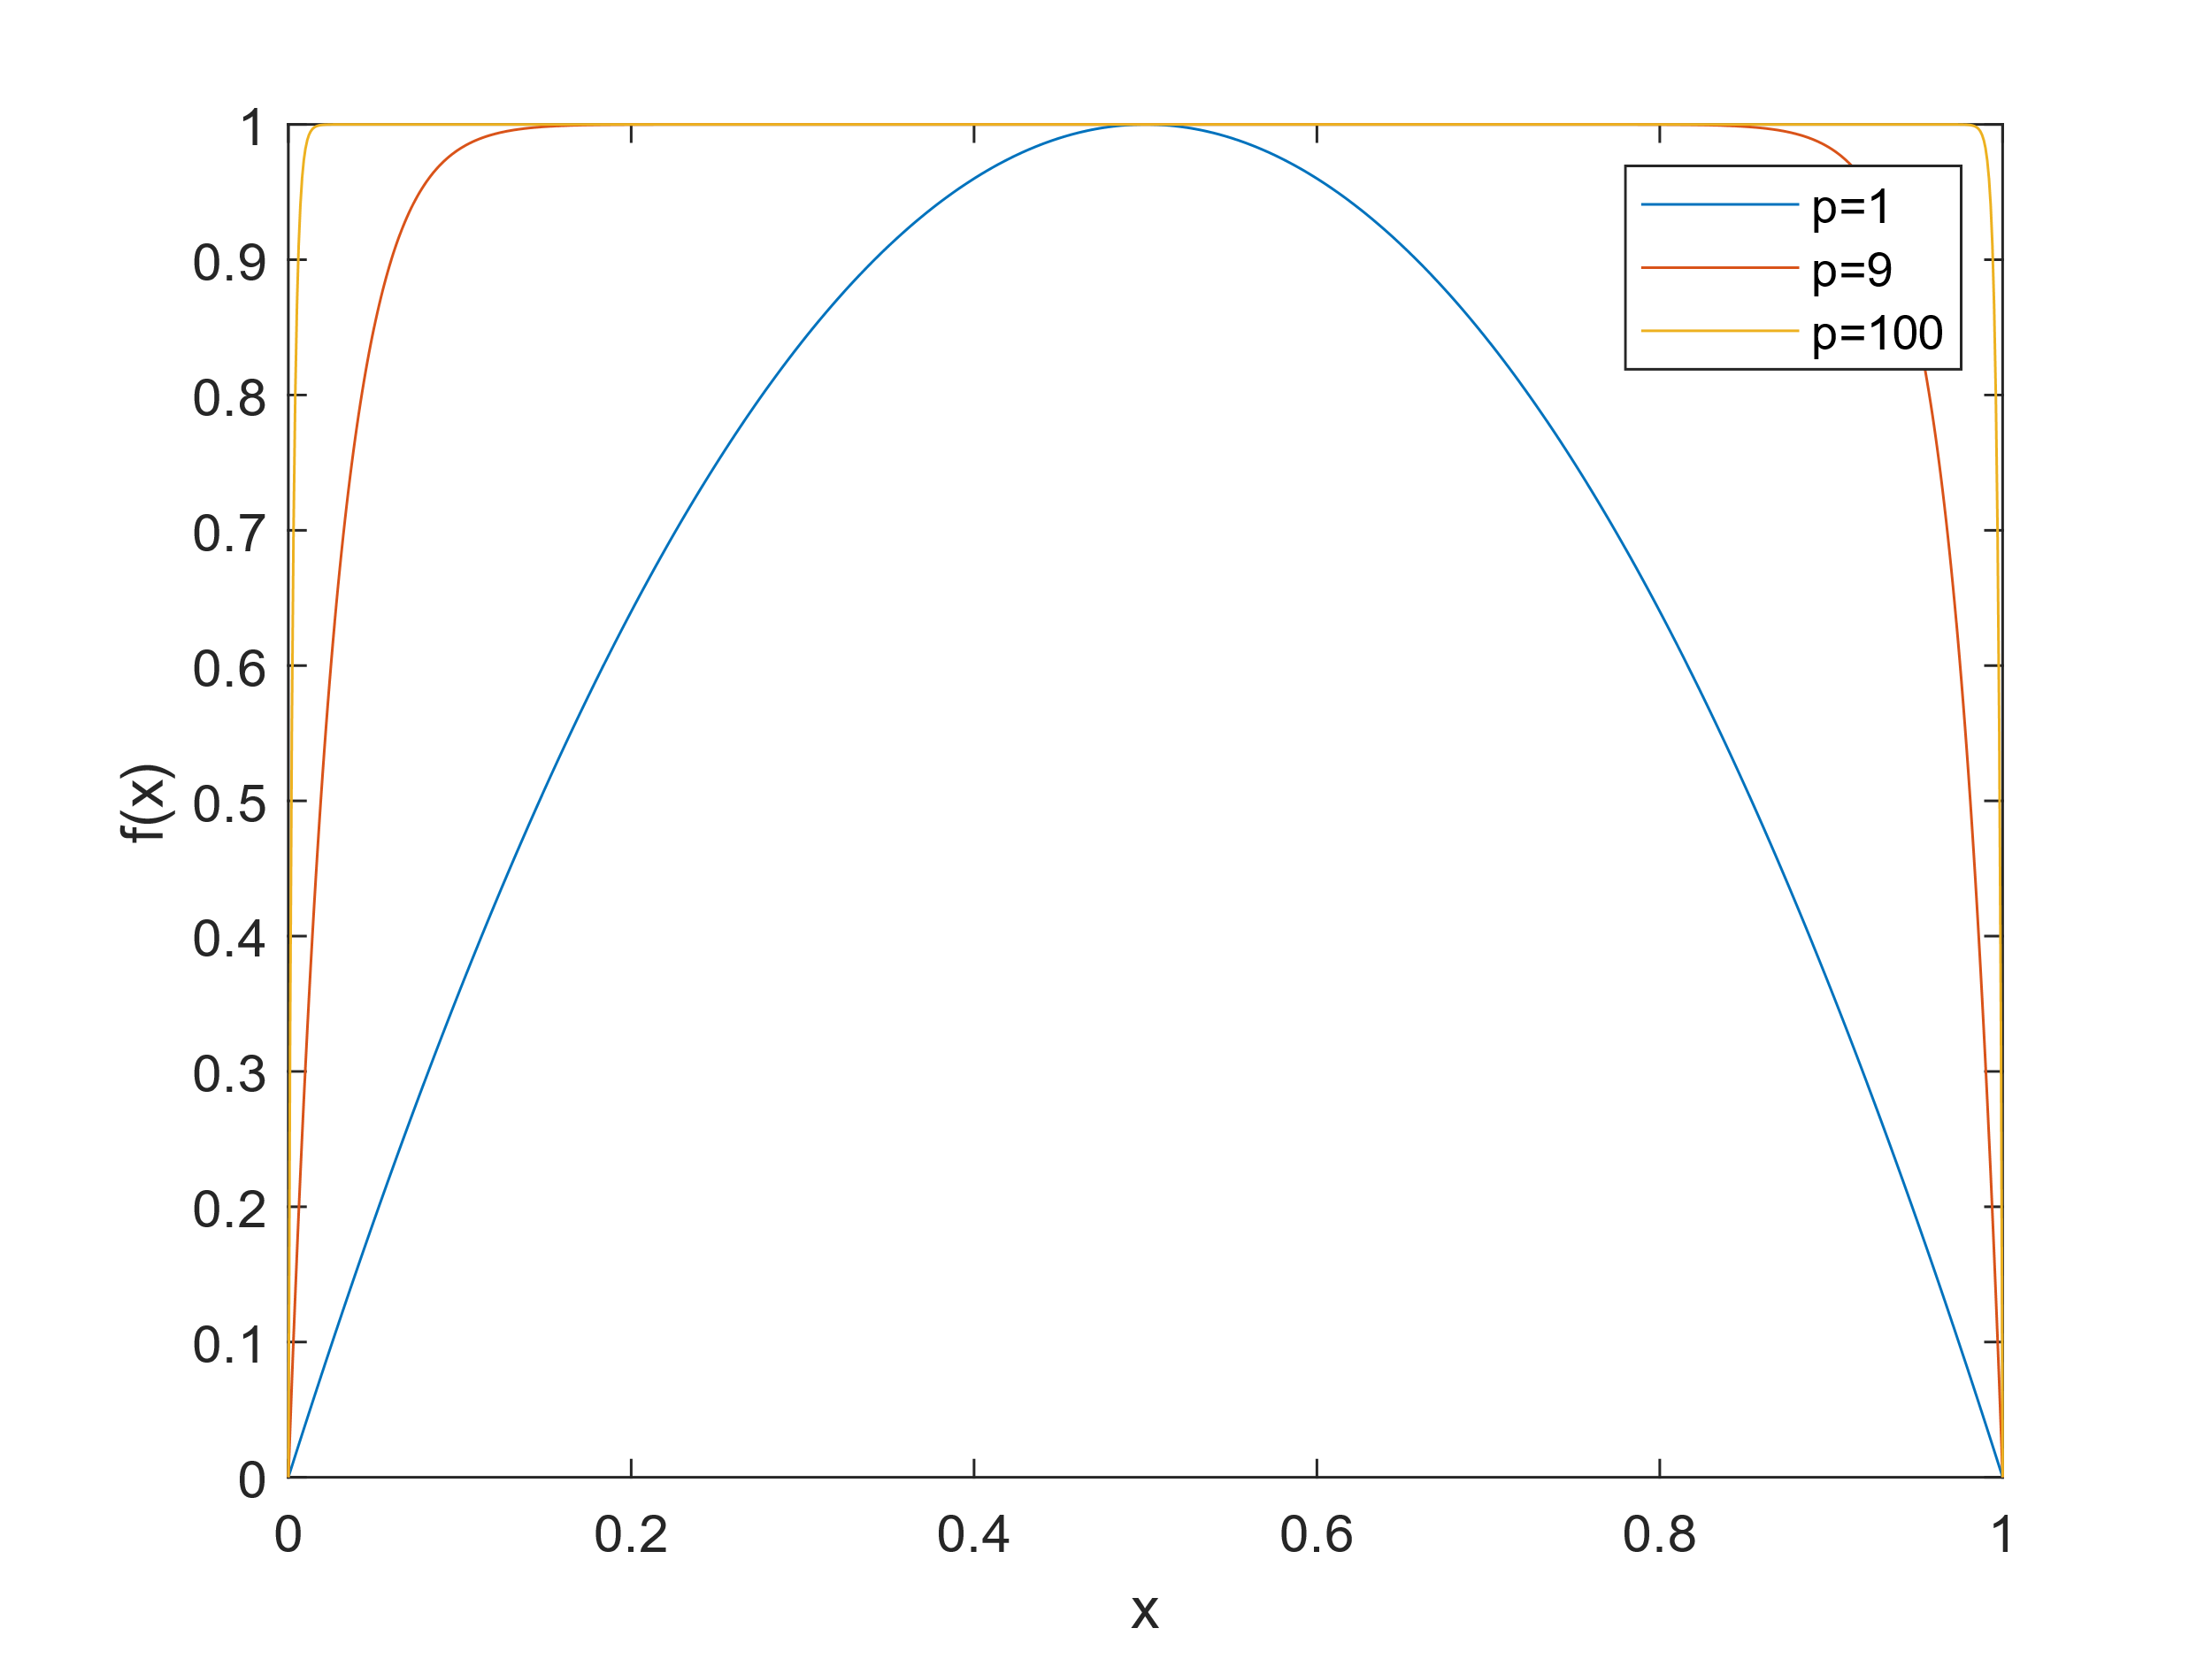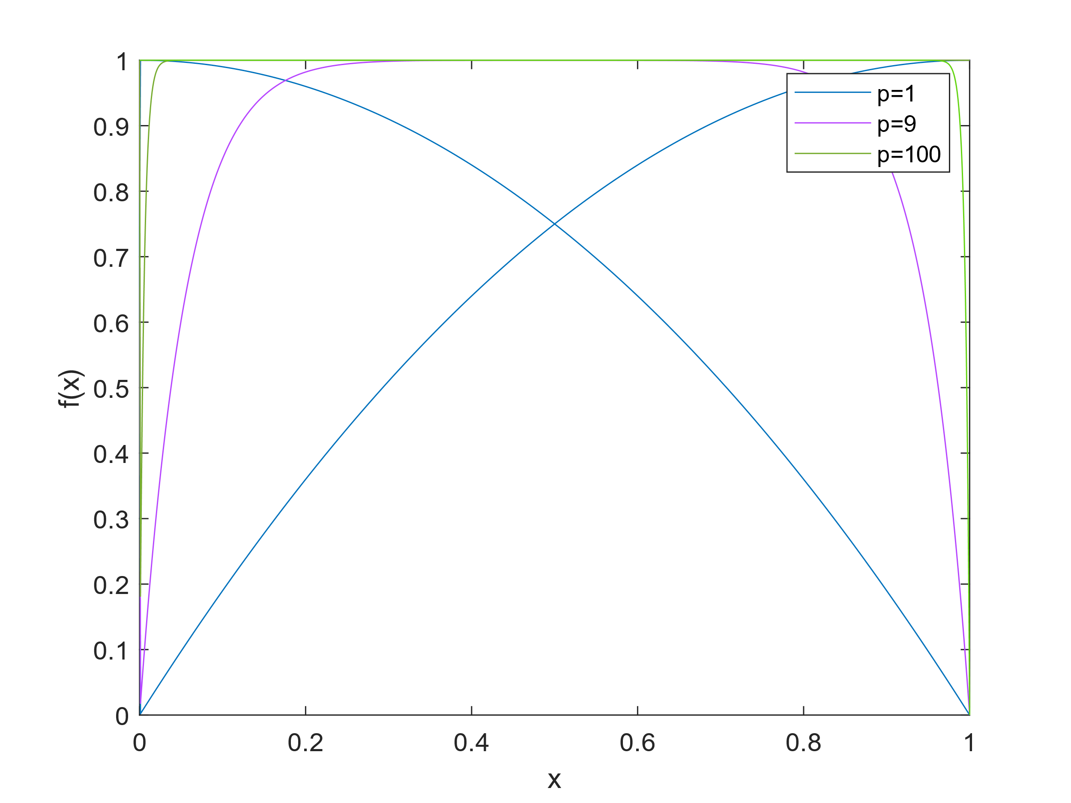

图1.1 Joglekar函数图像 图1.2 Biolek函数图像

这两种函数虽然一定程度上拟合了特性，但是存在致命的缺陷。Joglekar函数无法描述忆阻器变化方向与激励源的关系；Biolek函数在边界处不连续。Pershin等人研究二氧化钛忆阻器后，发现忆阻器具有稳定的阈值行为(如图1.3)[11]。图中的变量

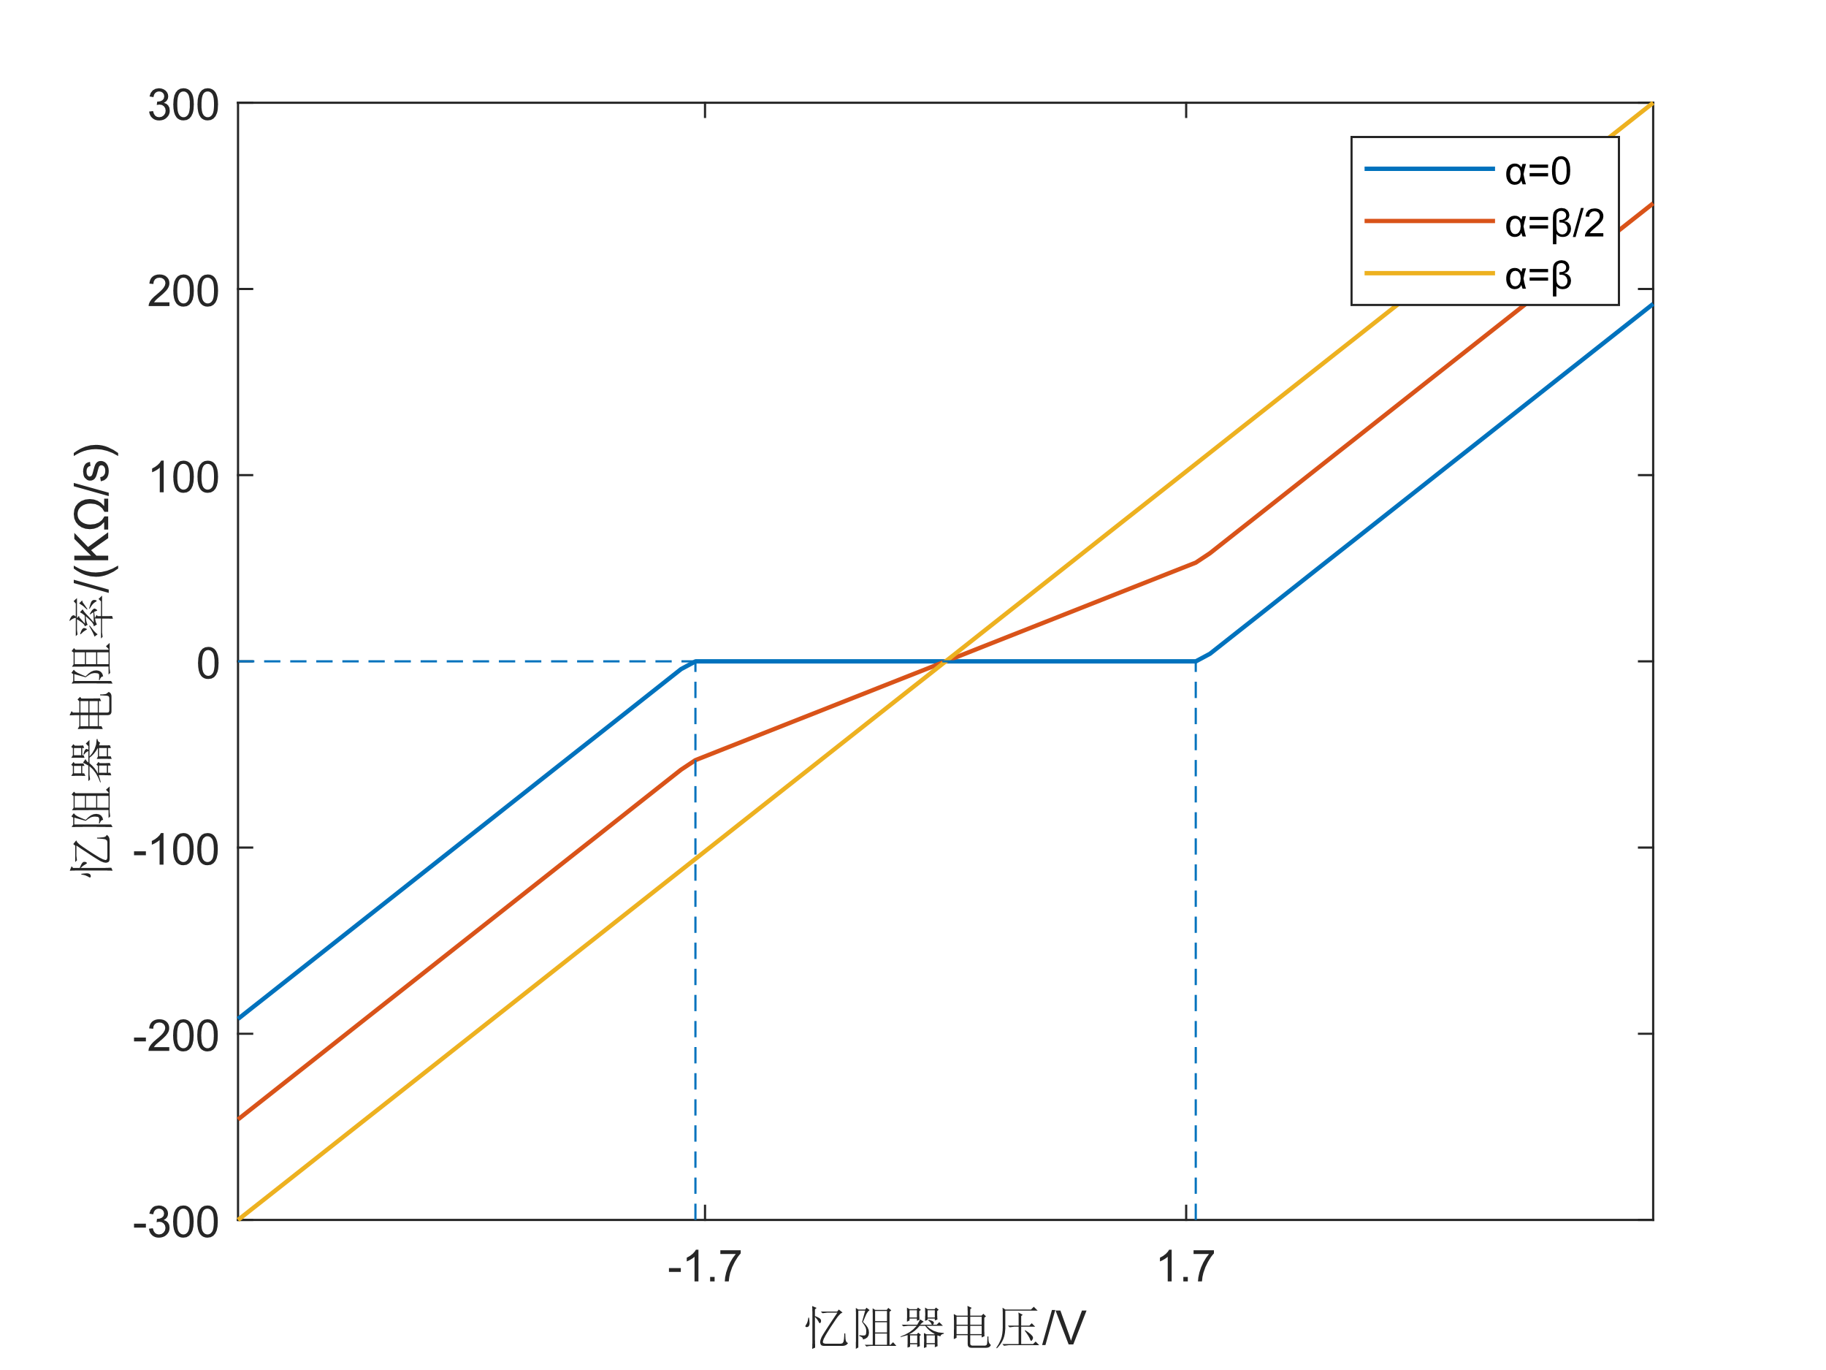

图1.3 忆阻器阈值行为图像

进而引入了磁控活动型忆阻器模型，这也是本文所采用的模型。这种模型很好的描述了忆阻器的阈值行为，活动型忆阻器的状态方程如下：



式中是忆阻器的忆导函数，是忆阻器系统无量纲状态变量(即忆阻值)，故，是的微分表达式。的具体表达式如下所示[12]：



式中和分别表示忆阻器的导通电阻与关闭电阻、α是当外界偏置电压小于阈值时忆阻器的电阻变化率、β对应于偏置电压大时的电阻率、表示单位阶跃函数、是忆阻器阈值电压、是外界激励电压。通过Matlab实现上述忆阻公式，在正弦电压的激励下，发现忆阻器具有明显的滞回效应(如图1.4)，这是忆阻系统特有的性质。

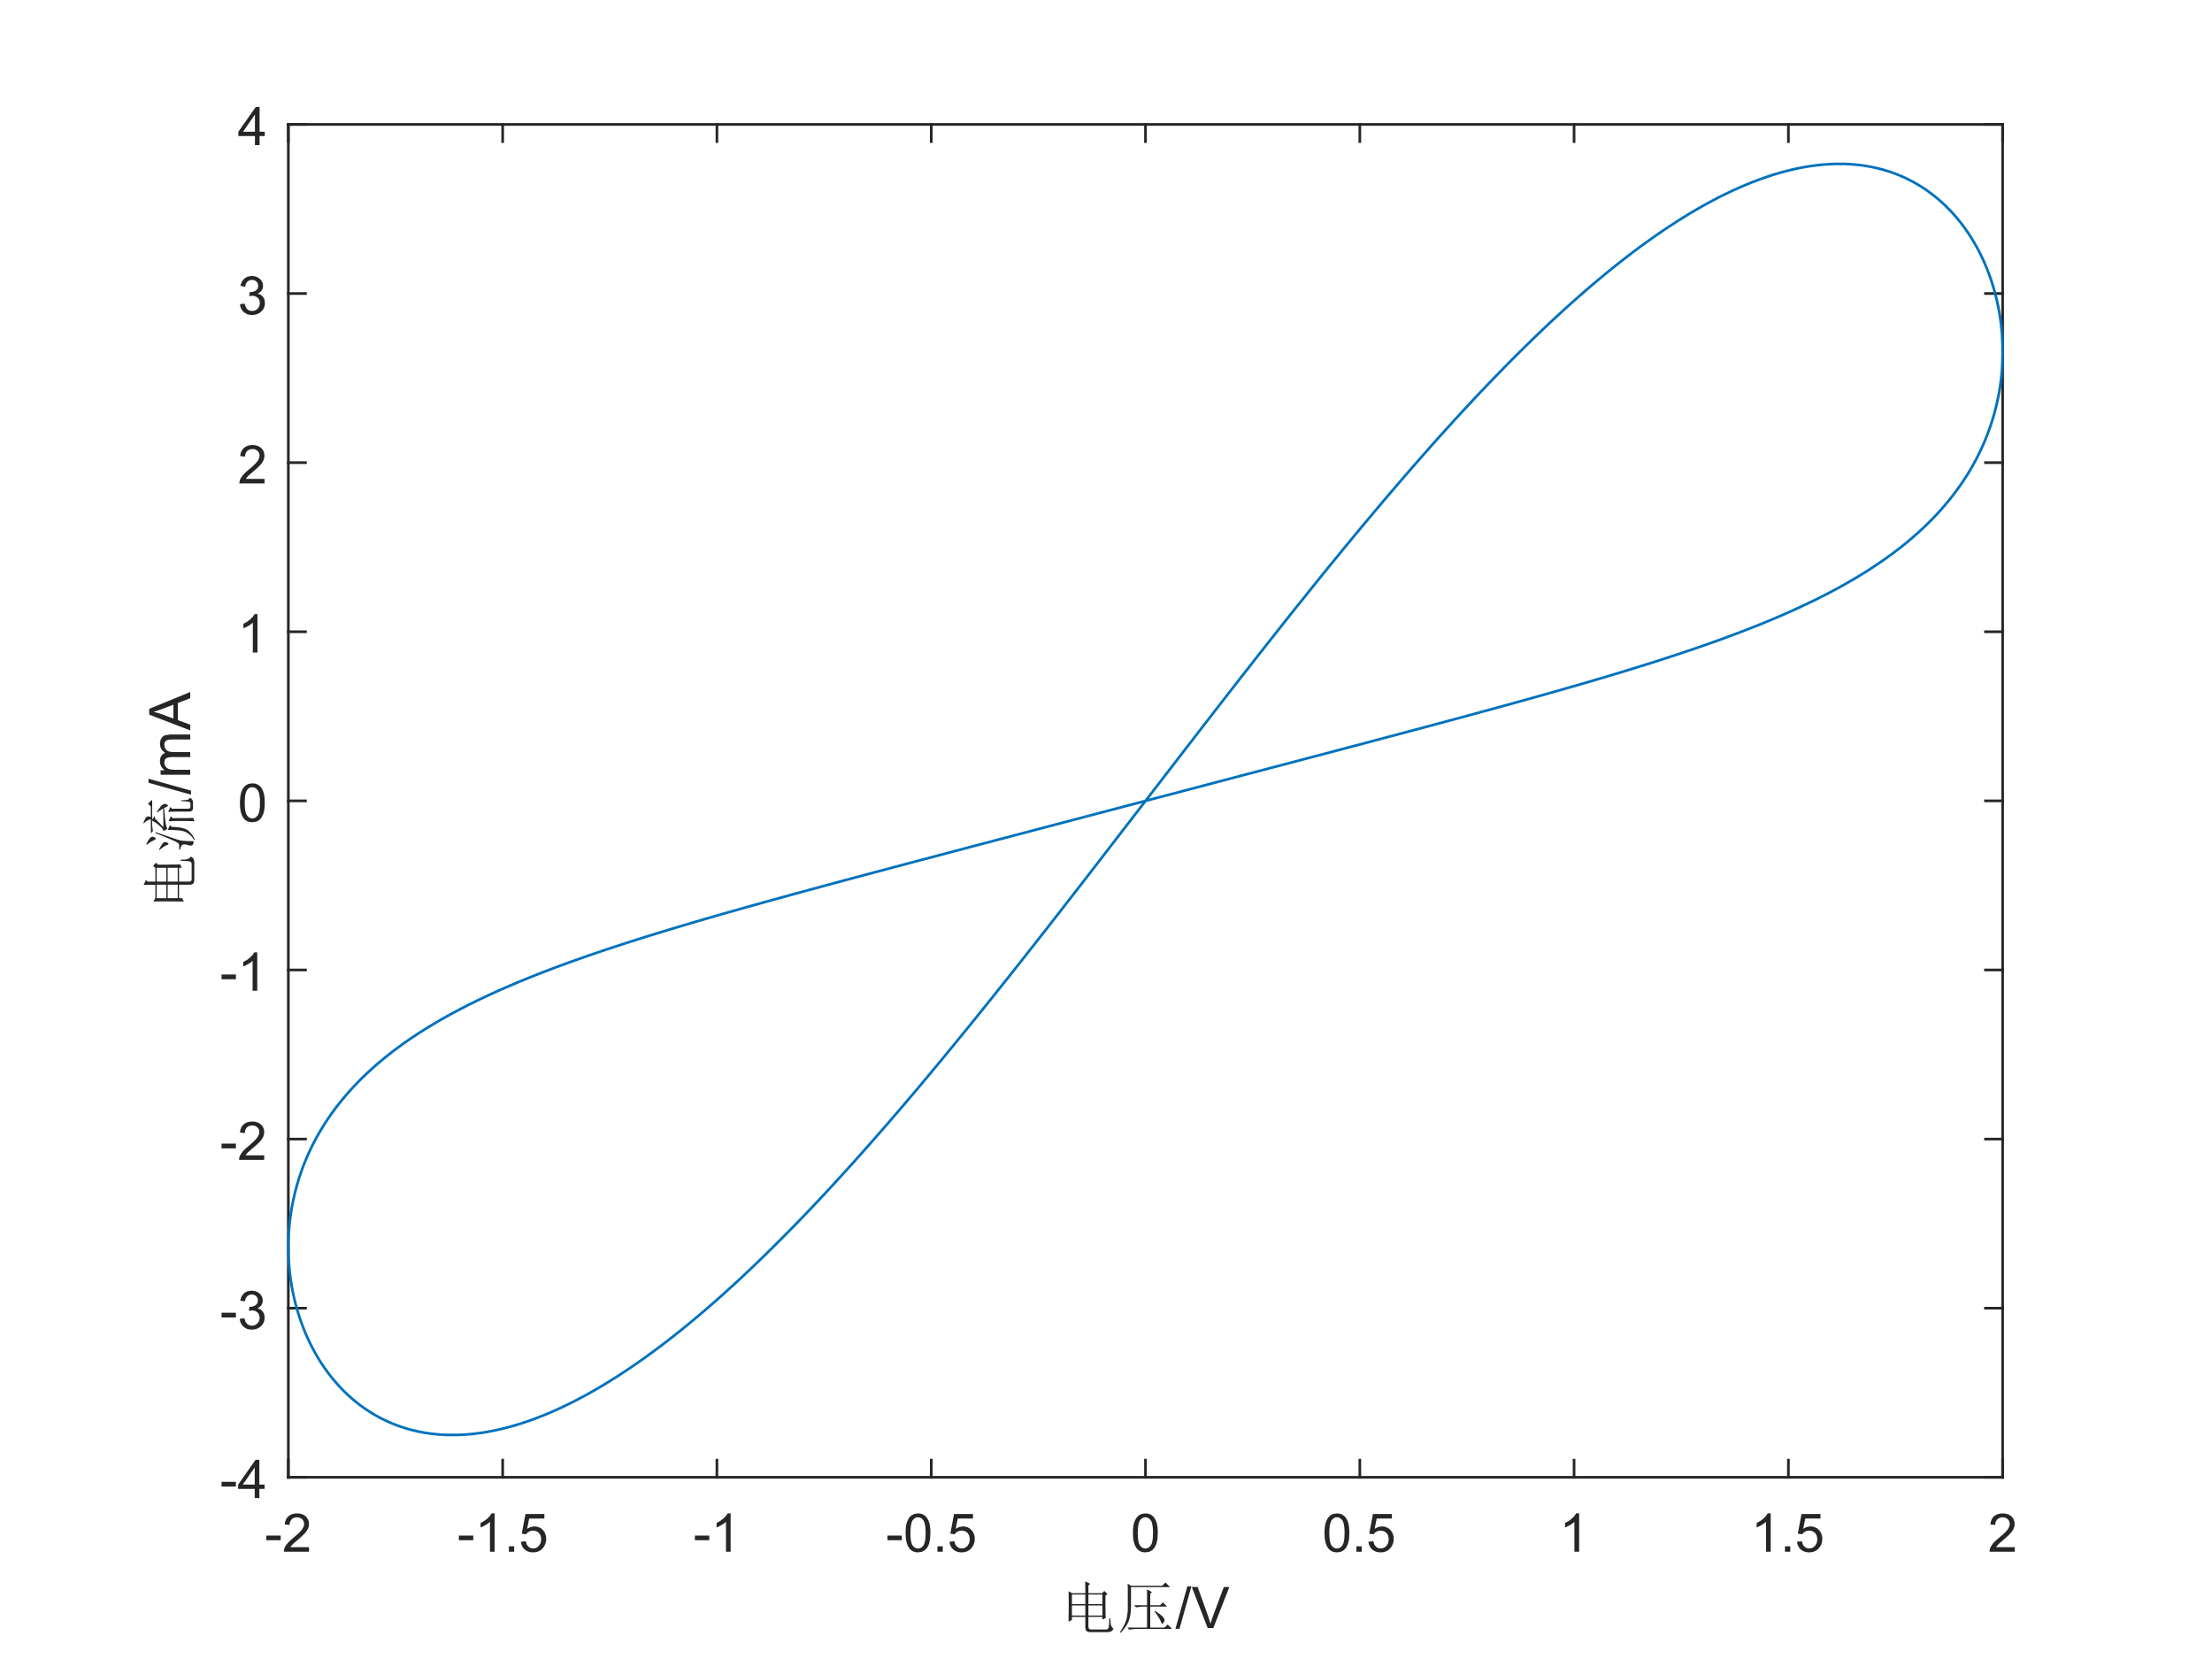

图1.4 忆阻器电流-电压特性曲线

随着忆阻器的快速发展，被应用于混沌系统时引入了双曲(sinh，cosh，tanh)荷控，双曲磁控忆阻器模型[13]~[14]；分数阶神经网[15]；多值存储阵列设计[16]；以及全球第一款商用忆阻器芯片Knowm中采用的亚稳态开关模型[17]；均力求实现及应用忆阻器的优良记忆特性。

2 基于Simulink的忆阻器仿真实践

2.1 基于Simulink的忆阻器原理电路设计

利用Simulink的数字电路模块，搭建系统函数为的程序框图设计如图2.1示。



图2.1 Simulink仿真电路

搭建好电路后，本文的仿真参数设置见表2.1。在活动型忆阻器的状态方程中，默认使用的是理想矩形窗函数，即由两个阶跃函数构成的窗函数。

表2.1 Simulink仿真参数设置

|  |  |  |  |  |
| --- | --- | --- | --- | --- |
| /V | *α*/ | *β*/ | /Ω | /Ω |
| 0.5  0.5 | 500  500 | 1000  1000 | 0  20 | 500  500 |

观察在不同的开启电阻时，忆阻器特性曲线会发生什么变化。此时激励源为正弦波电压源，频率为1 Hz，振幅为1 V，将此激励源的参数作为基准参数，后文中简称为基准参数。运行后，忆阻器的电压-电导曲线，电流-电压曲线如下：

当忆阻器开启电阻设置为0 Ω，



图2.2 忆阻器电压-电导曲线 图2.3 忆阻器电压-电流曲线

当忆阻器的开启电阻设置为20 Ω，



图2.3 忆阻器电压-电导曲线 图2.4 忆阻器电压-电流曲线

可以看到改变了开启电阻，图2.3发生截止失真，这与事实相吻合，由于开启电阻不为0，而导致输出电流波形被理想矩形窗函数截止，产生的失真。

接下来，将修改基准参数，以验证Simulink的仿真效果。按照频率由小到大、幅度由小到大的顺序，每次只改变单一变量，令一变量为基准参数。仿真结果如下图所示：

当修改基准参数的频率时：



图2.5 减小基准频率 图2.6 基准频率 图2.7 增大基准频率

当修改基准参数的幅度时



图2.8 减小基准幅度 图2.9 基准幅度 图2.10 增大基准幅度

仿真的结果与事实吻合，忆阻器滞回曲线随频率升高或幅度的降低，逐步退化为一条直线，这是不再具有记忆特性，忆阻器会保持当前的阻值成为一个定值电阻。这个结论在后文的仿真中相当重要。

2.2 基于忆阻器可编程放大数字电路设计

放大器的数字原理很简单，只需要给输入信号乘以一个放大倍数，这个放大倍数由忆阻器的电阻和反馈电阻共同决定。实现放大电路后，本文额外设计了一个可用于编程忆阻器阻值的调制电路，由上文知，忆阻器的阻值变化会随激励源的方向、大小，改变，并且忆阻器只对低频信号有忆阻特性，即只有低频信号可以作为调制信号，当放大器输入端接入高频信号，此时忆阻器趋近于定值电阻。放大器逻辑电路以及可编程调制电路的设计图如下：图中2.11中Memristor1为上一小节设计的忆阻器原理电路，Programmable Step为本节设计的可编程调制电路。



(a) (b)

图2.11 (a)基于忆阻器可编程放大电路，(b)可编程调制电路

当设置调制的电路的输入分别为0.1和1时，



图2.12 调制信号输入为0.1 图2.13 调制信号输入为1

结果与预期符合，通过调制信号的作用，改变了忆阻器的阻值，从而改变了放大电路的放到大倍数。而我们设计电路极为简便，即使不清楚电路原理、元件性质，只要明白逻辑过程，就可以做出令人满意的仿真结果。

2.3 基于忆阻器可编程数字电位器设计

数字点位器作为一种简单且典型的忆阻器应用电路，其原理在于利用忆阻器的记忆特性，做出可电子编程的电位器。理论上，一个输入就对应一个输出阻值。避免了传统电位器阻值精度低，难以精确校准，可数字点位器阻值变化不连续的弊端。但是，忆阻器作为非线性器件，想要完全精准的校准阻值很困难，只能采用近似线性或其他方法来减小误差。为了，实现预期功能，本文也设计了一个新的可编程调制信号，用于调制电位器的输入，做到既可以保证边界值连续，又可以保证忆阻器阻值可以随着激励极性增大或是减小。具体电路设计如下图所示：图2.14中Memristor1为第一节中的子电路，Programmable Step为改进后适用于DCP电路的调制电路。



(a) (b)

图2.14 (a)Simulink数字电位器原理图(b)可编程调制电路模块

当调制电路分别设置输入为0.1和0.3时，



图2.15 调制电路输入0.1 图2.16 调制电路输入0.3

当调制电路分别设置输入为-0.1和-0.3时，



图2.17 调制电路输入-0.1 图2.18 调制电路输入-0.3

仿真结果与理论吻合，当激励源正向通过忆阻器，忆阻增大；当激励源反向通过忆阻器，忆阻减小。由于非线性器件，阻值不是均匀变化，但是理论上组织连续，且随输入的变化变化，可以用函数拟合曲线，达到精准校值。

2.4 小结

基于以上的仿真结果，不难看出，Simulink得天独厚的优势在于创建电路十分简易，可视化界面完善，需要的元件只需要从库中拖出使用；并且由于是数字原理仿真，仿真进行的门槛低，即使没有学习过专业知识的人士也可以轻松上手使用，只需要明白你想要实现的内容的数字逻辑即可；此外，正因为是数字电路仿真，仿真结果稳定，与理论值契合程度高，抹除了真实硬件电路中必然存在的各种不稳定因素；最后的一项优势在于，调试代价小，可重复尝试，不像传统的模拟电路仿真软件，可能需要修改电路中电阻、电容等参数，还要考虑它们的联合影响，Simulink只需要修改某些特性的逻辑值，而这些值往往是很简易的整数。

3 基于LTspice的忆阻器仿真实践

3.1 基于LTspice的忆阻器建模

LTspice中用户可以自己定义元件的参数、性质等，Chris Yakopcic等人编写了基于Biolek窗函数的忆阻器模型[18]。经由Knowm公司收集、开源，现在独立开发者可以自行使用这些模型。本章将使用该模型作为基础，进行后续的仿真。

导入模型简单验证忆阻器的特性。连接电路如图3.1所示：

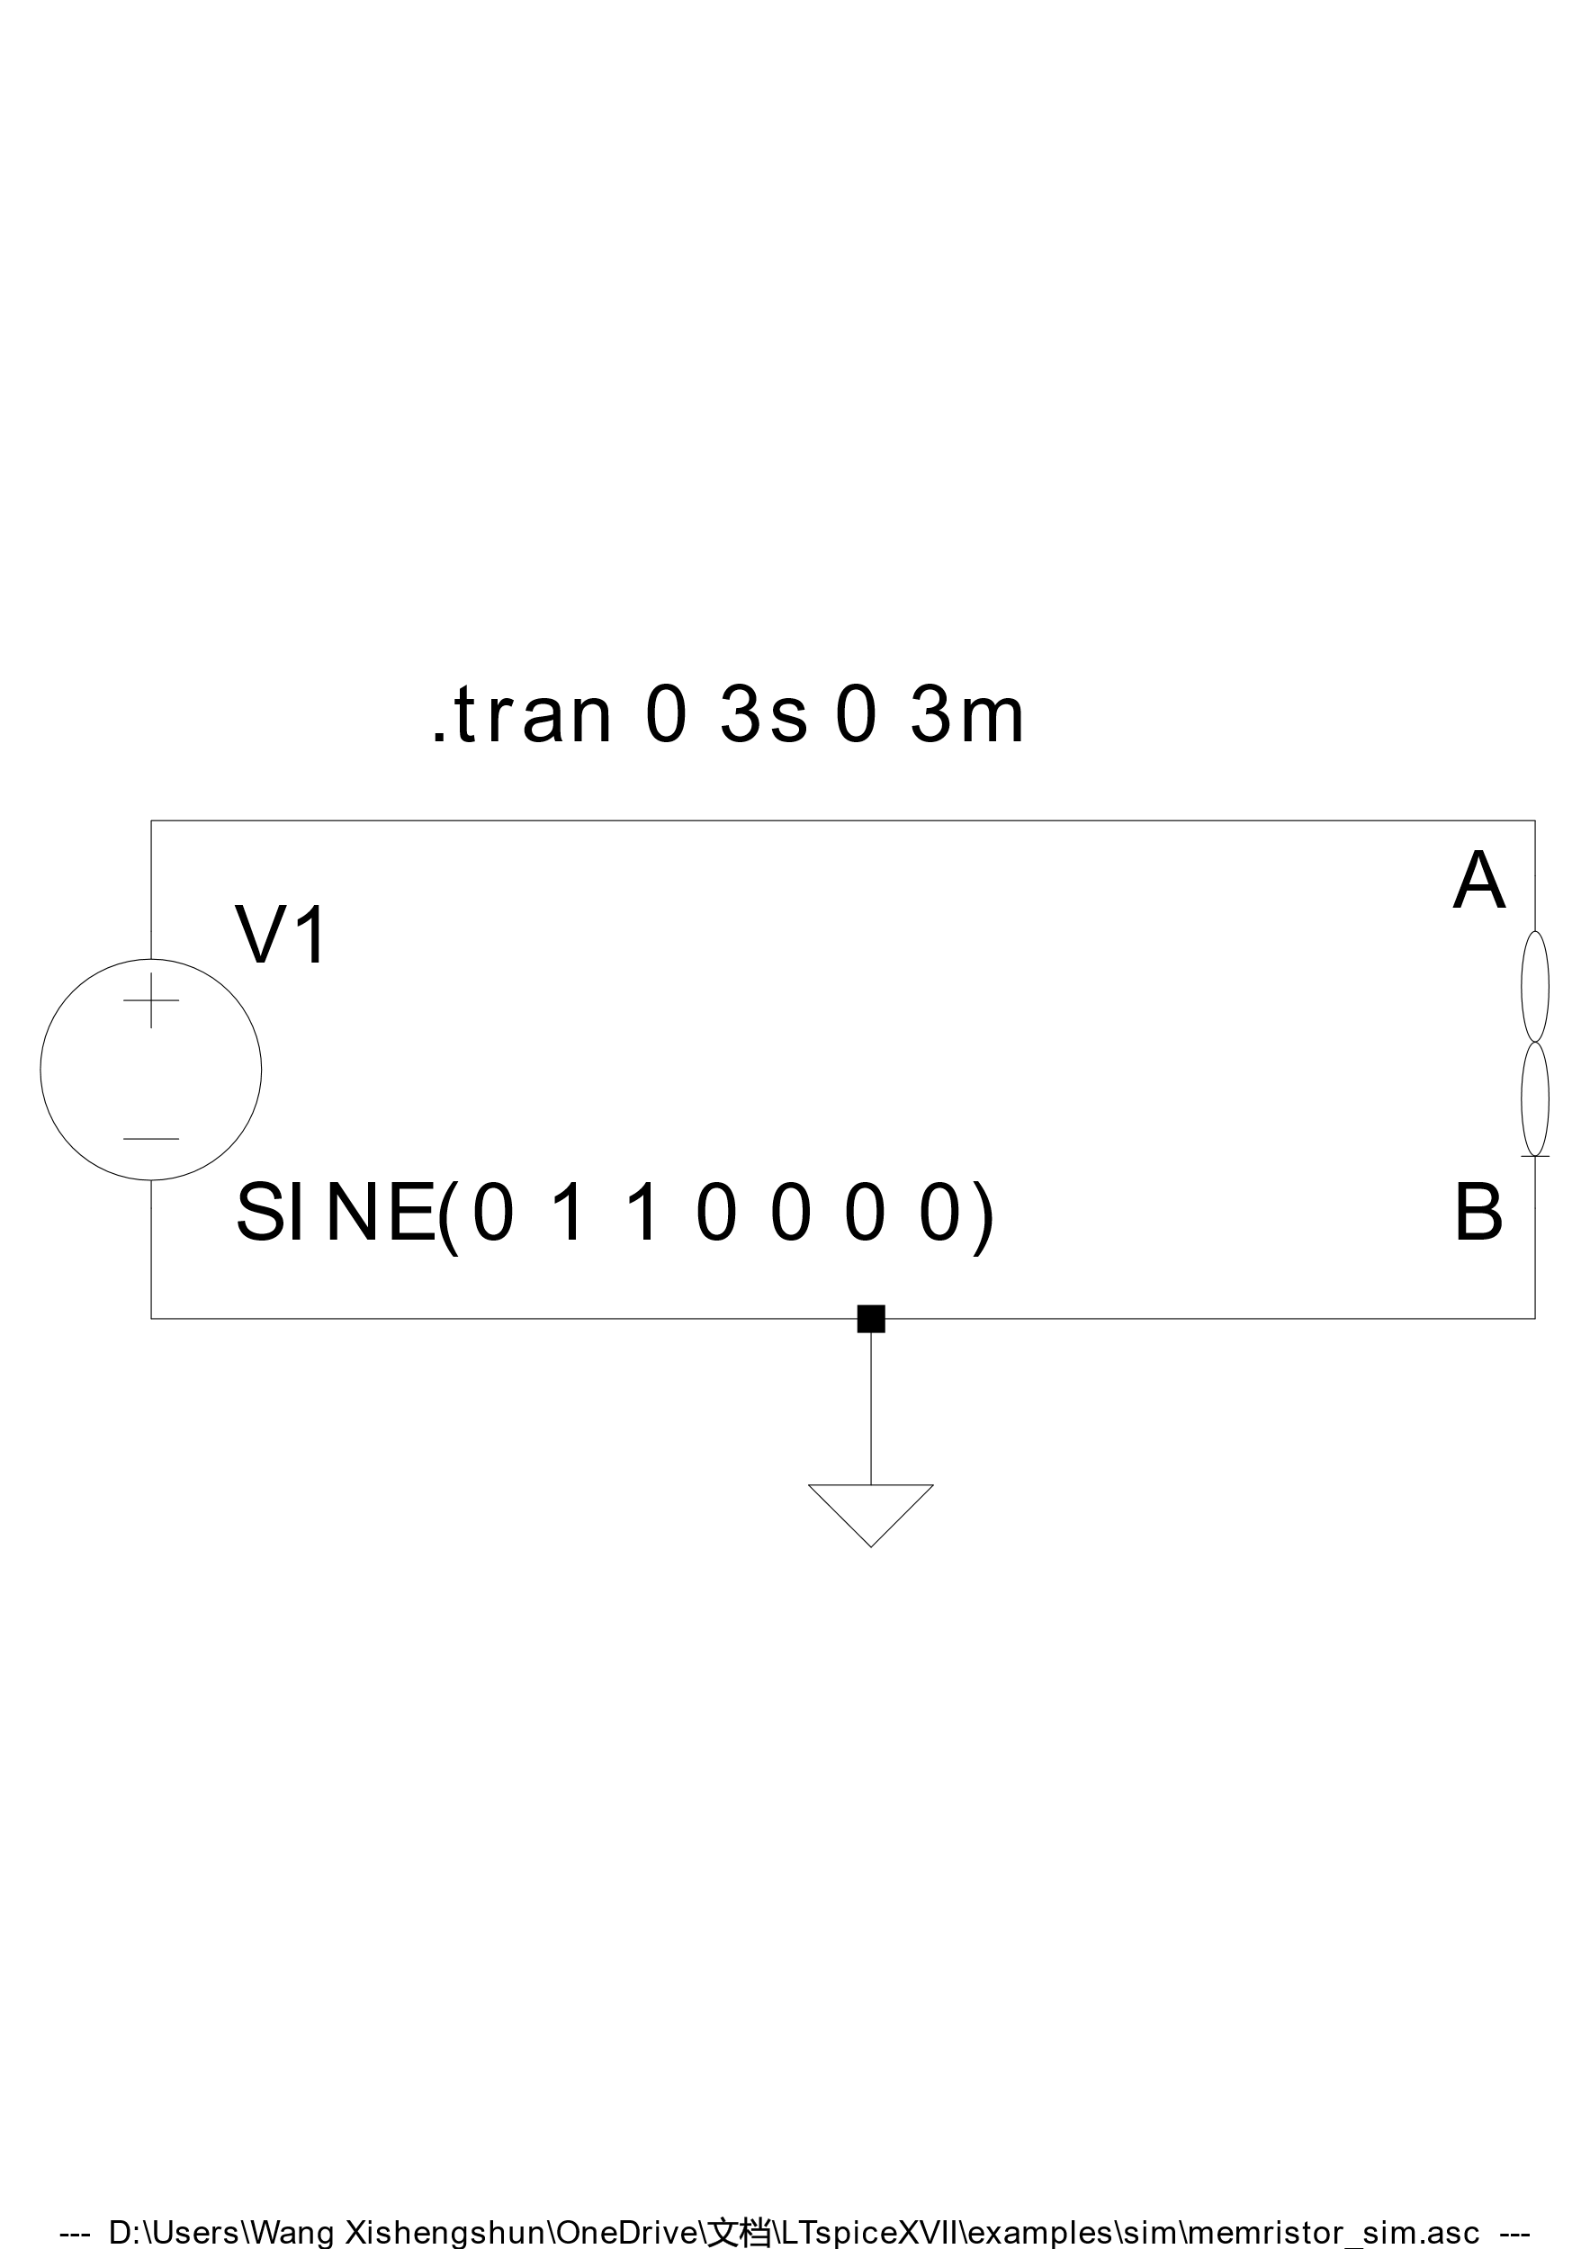

图3.1 LTspice忆阻器原理仿真电路

运行后同样可以观察到忆阻滞回曲线：

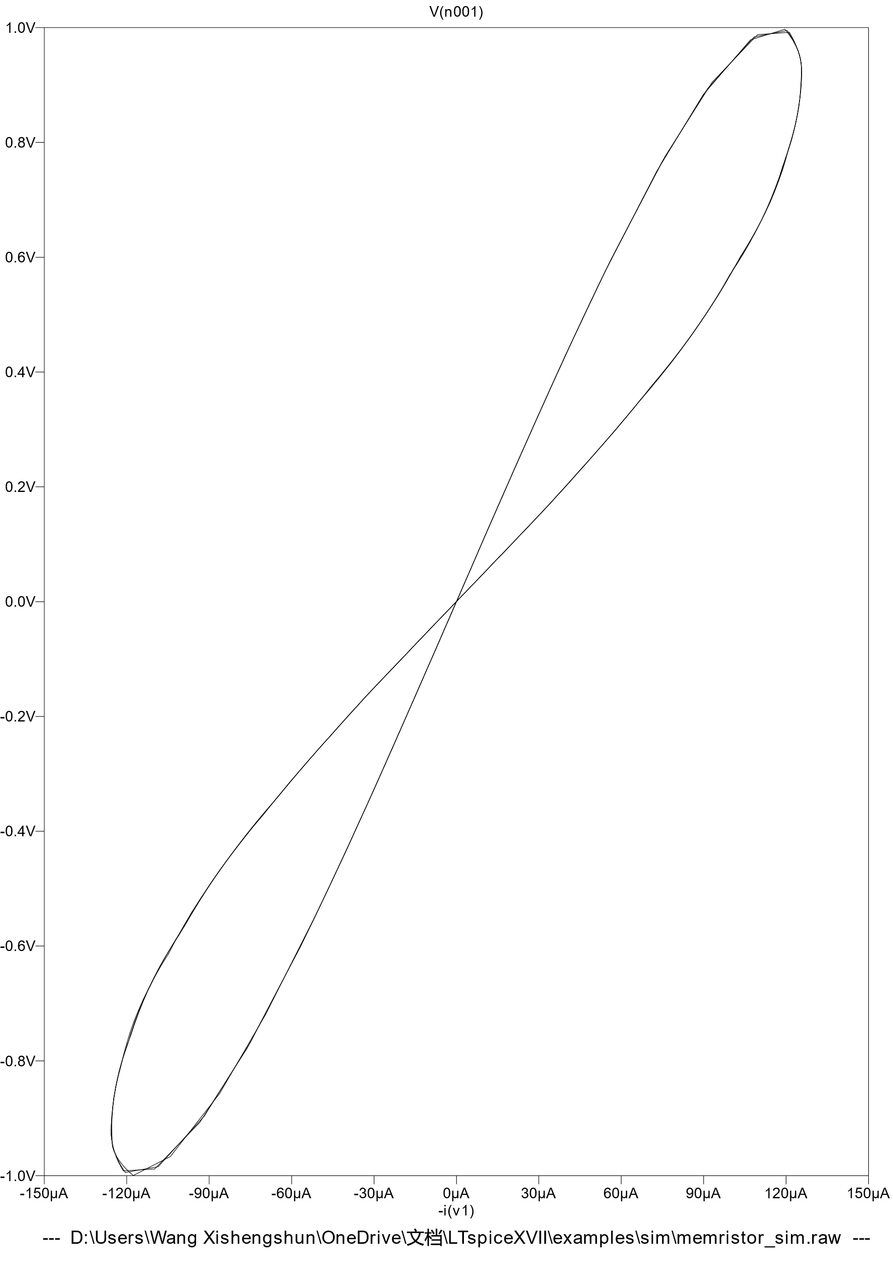

图3.2 LTspice忆阻滞回曲线

3.2 基于忆阻器的DCP电路仿真

为了对比不同软件的仿真效果，首先选择与上一章中一样的电路结构。与之不同在于，LTspice是模拟电路仿真，不再是设置逻辑值，而需要连接具体电路，调整电路元件参数。本节连接的是DCP双桥电路与DCP单桥电路。双桥电路利用两组NMOS、和PMOS管控制激励源流经忆阻器的方向，从而达到电位器的效果；单桥电路利用一组NMOS和PMOS管，通过对比输入与地之间的电压差，来控制激励源流经忆阻器的方向，同样可以达到电位器的效果。

连接如下所示的电路，我对原电路进行了修改以获得更准确地结果图。

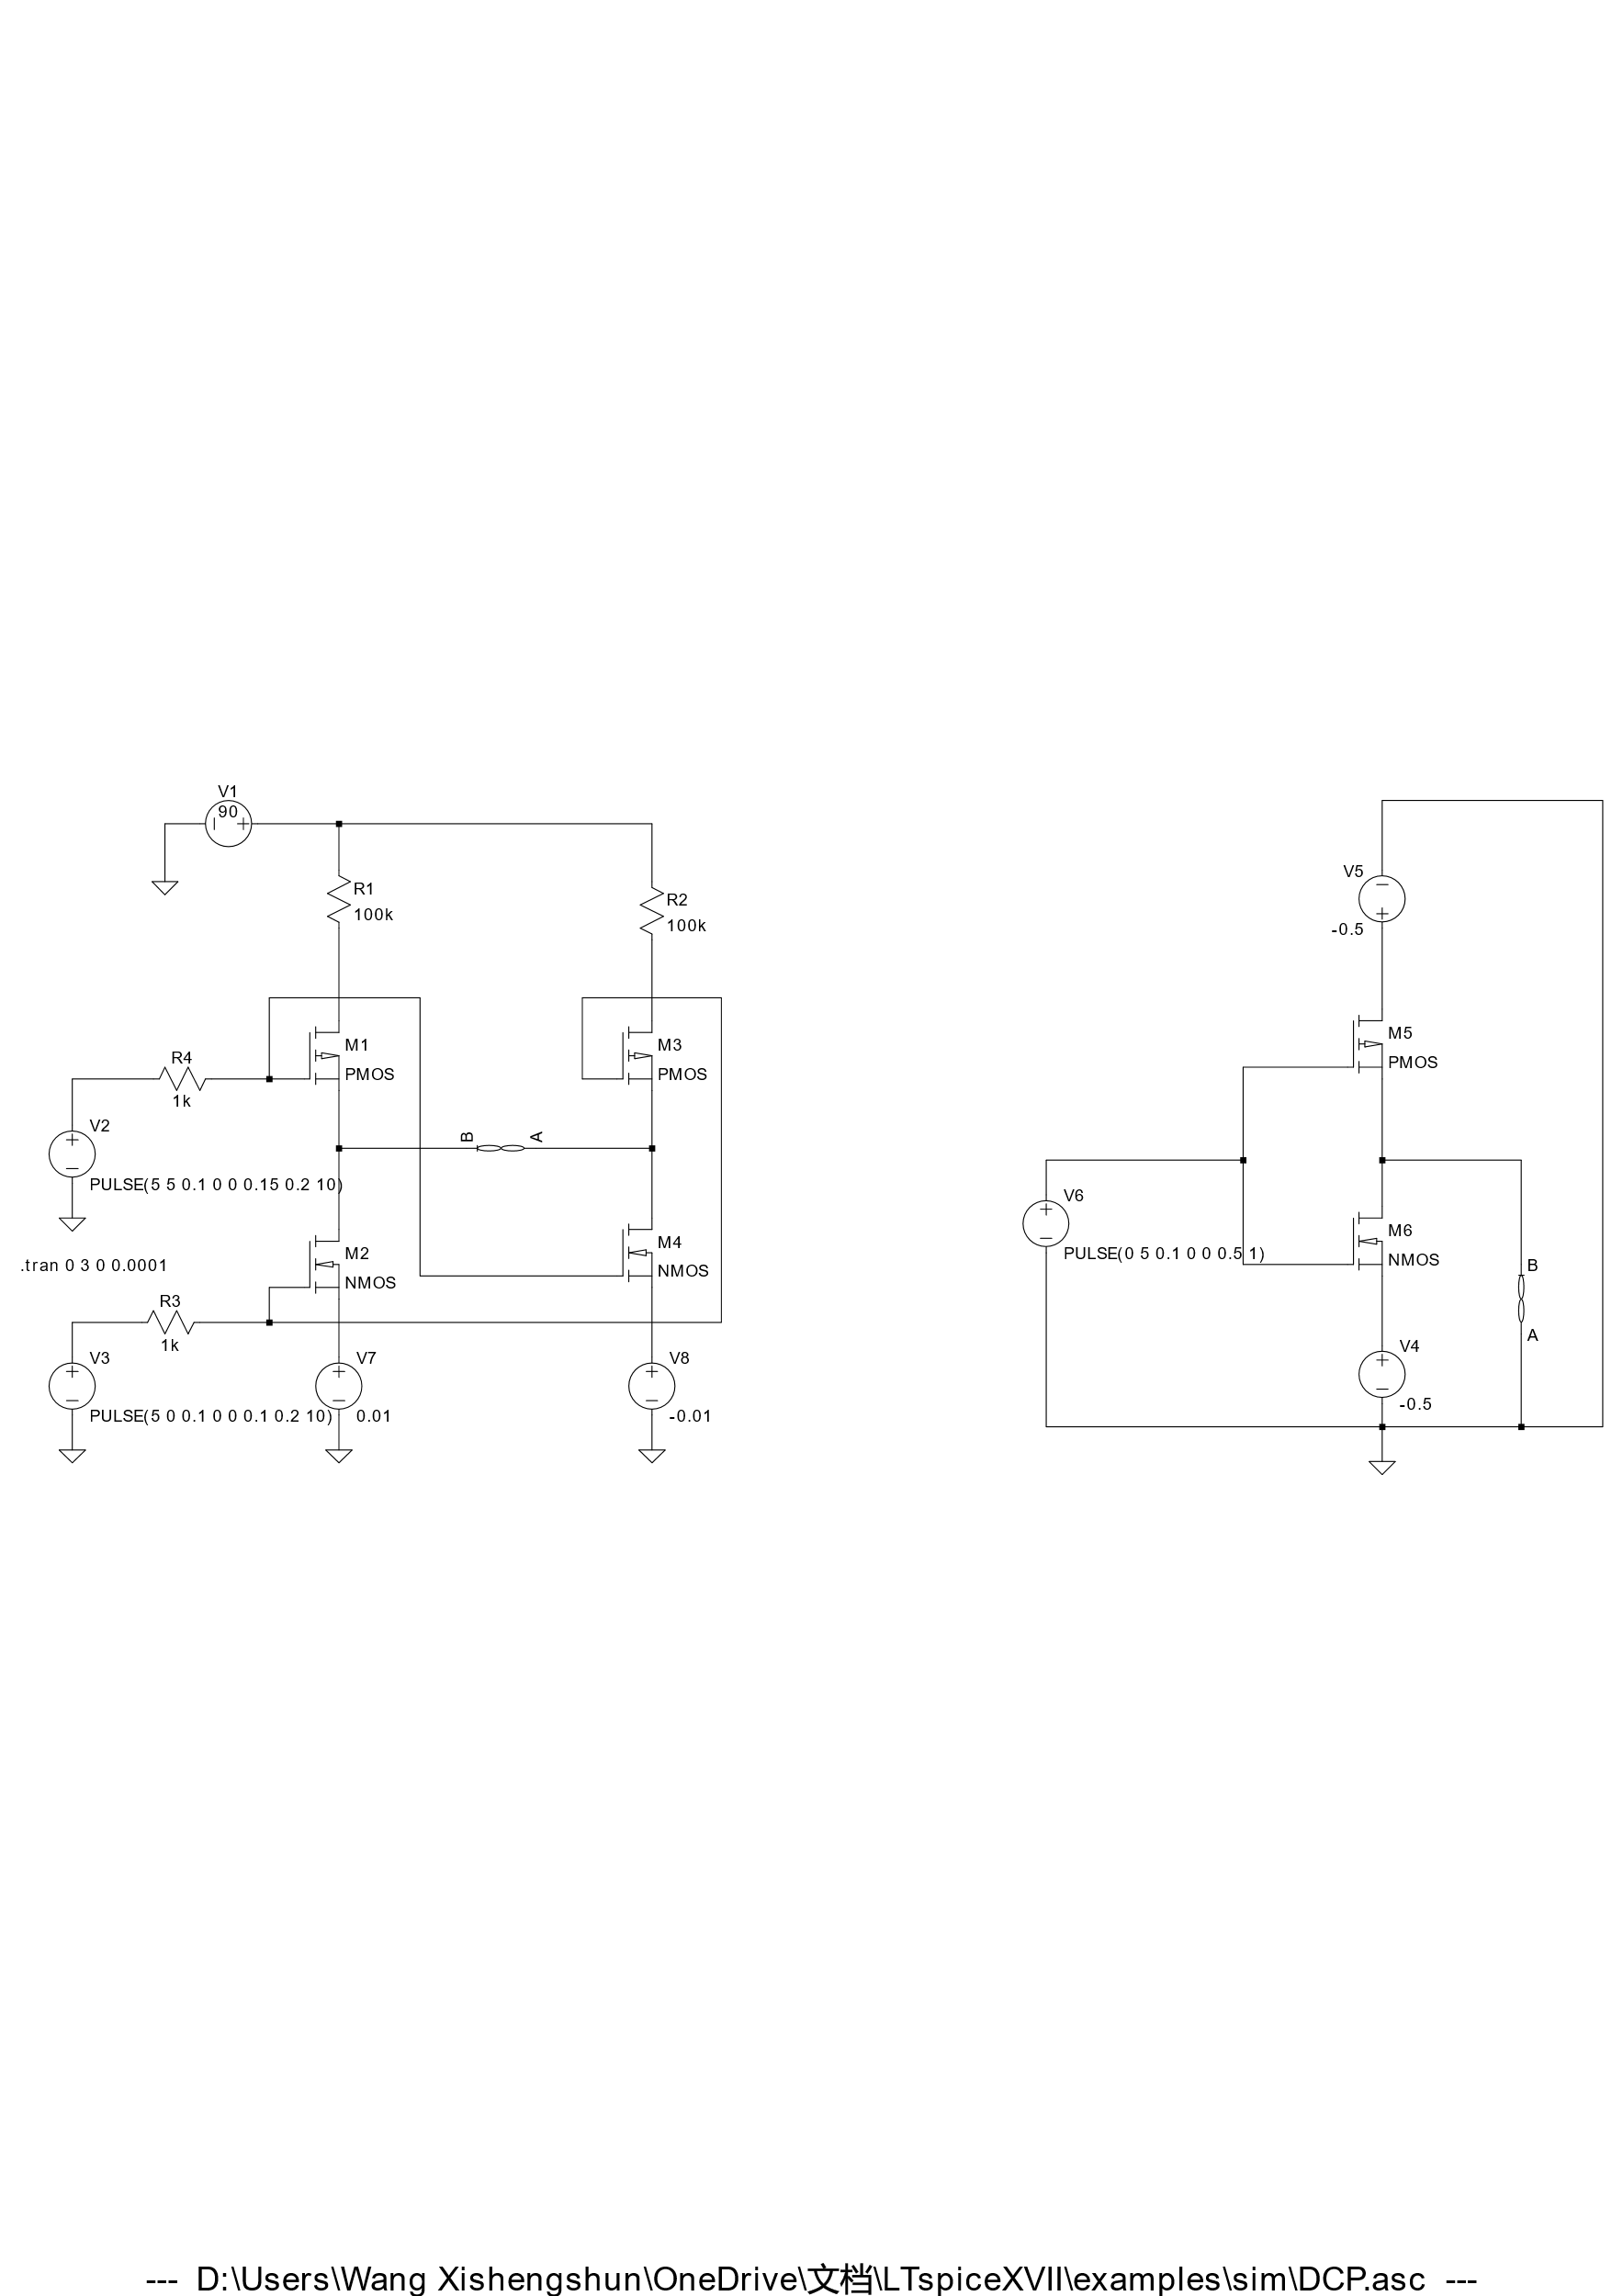

(a)双桥DCP电路 (b)单桥DCP电路

图3.3 LTspice基于忆阻器的DCP电路

参数设置如图所示，考虑第一种情况，此时电源V2是5 V直流电源，V3是幅度5 V占空比为50 %的方波，桥上电流正向流过忆阻器；再考虑第二种情况，调换电源V2与V3的参数，此时电源V2是幅度5 V占空比为50 %的方波，V3是5V的直流电源，桥上电流反向流过忆阻器，两种情况下的电阻随时间变化的曲线如下图所示：

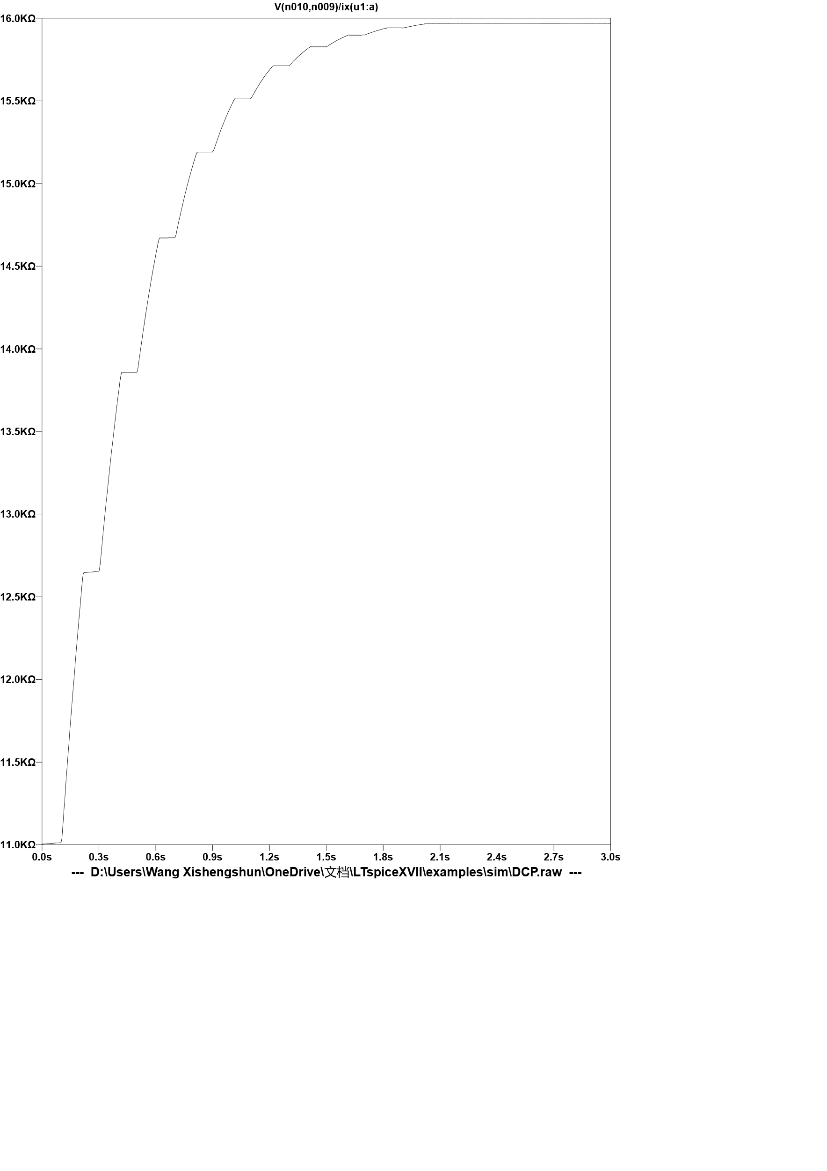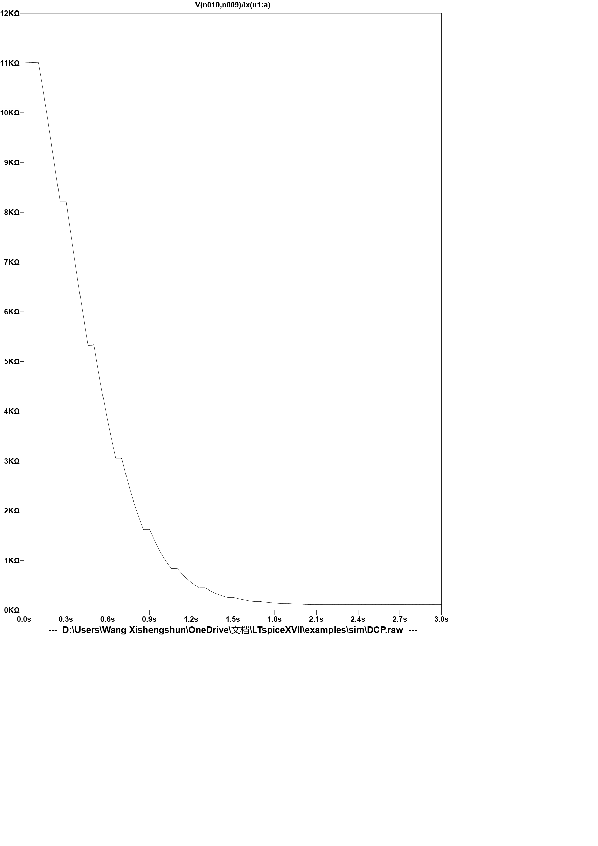

图3.4 激励源正向流过忆阻器(左)，激励源反向流过忆阻器(右)

仿真结果所显现的波形基本符合了理论上调制信号对忆阻器产生作用时的结果，可以明显看到忆阻器的变化时非线性的，并且忆阻值总是从11.0 KΩ向最大值增加或者从11.0 KΩ向最小值减小。这是由于本文所使用的模型内置参数决定的，这与真实的忆阻器也是契合的。未经调制的忆阻器总稳定在一个阻值，只有施加激励源作用，忆阻值才会变化。

3.3 基于忆阻器的矩形波发生器仿真

振荡电路在很多领域有着广泛的应用，尤其在通信电子线路中，尤为常见，也极为重要，故选取矩形波振荡电路作为示例，探寻LTspice中，忆阻器模型仿真是否可以应用于更广泛的背景。本节设计了方波周期和占空比可调的电路结构，在传统电路结构中，振荡产生的矩形波的占空比，由三端电位器调节；周期由电容C1调节；区别于传统电路的是，用于调节方波结构是由两组首尾并联的基于忆阻器的电位器实现的。基于上一节设计的电位器模型，应用在振荡电路中，将传统电路中的模拟电位器，更换为可编程的数字电位器。电路设计如下图所示

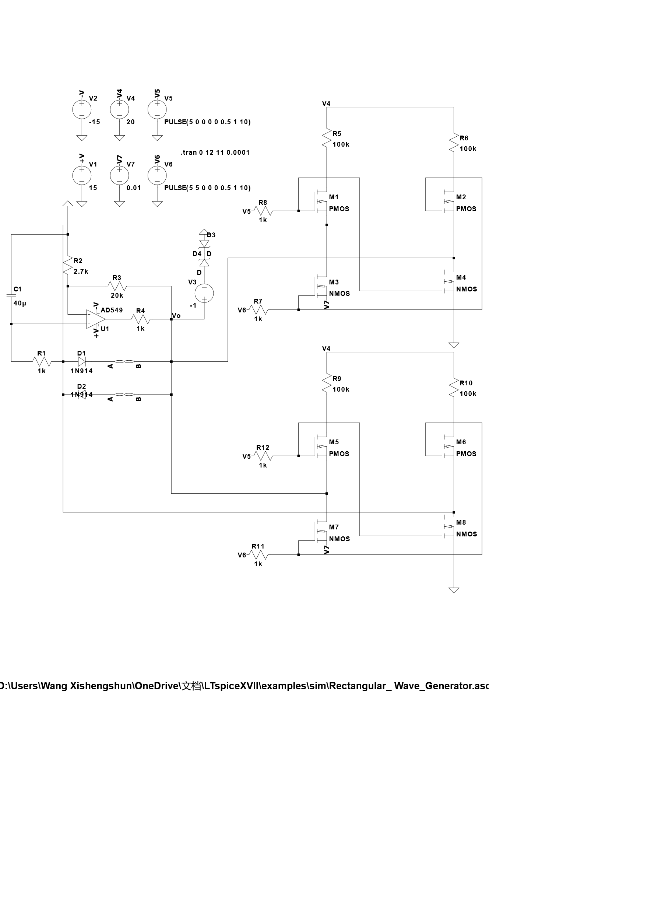

图3.5 基于忆阻器的矩形波发生器电路原理图

分别设置直流电源偏置为2 V和20 V，



图3.6 直流偏置为2 V 图3.7 直流偏置为20 V

随直流偏置的不同，振荡产生的矩形波的占空比发生变化，与传统电路结果吻合，此时频率不发生变化。由于模拟电路的随机初始相位，不利于从图中直接读出两种信号的频率，LTspice的便利之处在于可以直接做出任意信号FFT波形，这是Matlab中不具备的优势。

下图中只截取了100 Hz以下的频率分量，此外的分量由于衰减过大可忽略不计。



(a) (b)



(c) (d)

图3.8 (a)直流偏置为2 V时FFT波形，(b)直流偏置为20 V时FFT波形，(c)将(a)放大后的图像，(d)将(b)放大后的图像

这样可以清晰看出频率时没有变化的，图3.8(d)中，是由于模拟电路频率不纯净引入的误差，基本可认为实验结果符合理论结果。此时，考虑改变电容C1调节矩形波的周期，固定直流偏置的参数为2 V。由图3.8得知在此时的频率为4 Hz，下图中将分别减小C1为20 μF和增大C1至80 μF，观察矩形波的时域和频域波形图。



(a) (b)



(c) (d)

图3.9 (a)电容C1为20 μF的时域波形，(b)电容C1为80 μF的时域波形，(c)对应于(a)的频谱波形，(d)对应于(b)的频谱波形

由图3.9(c)和(d)得到，改变电容C1的值，矩形波的主要频率分量会随之改变，但是频谱仍然不纯净，包含很多高频分量。同时，这些误差正是在实际电路关心的问题，LTspice很好模拟了元件在实际电路中的运行情况。

3.4 小结

LTspice在电路仿真中的优势在于具有打包完成的忆阻器模型，用户不需要自己定义参数。在仿真中操作相对简便，使用一段时间就可以掌握仿真方法；同时，其提供对信号时域波形进行FFT处理，使频域的性质更加直观，这在通信电子线路中无疑是极为突出的优势；此外，这款软件是基于模拟原理的仿真，仿真结果更接近元件在实际电路中的工作模式。值得指出的是，Matlab中的Simulink也有设计模拟电路的功能，但是其仿真的原理仍然是遵循数字逻辑，仿真波形无法看出元件在实际电路中产生的误差，还需要用户掌握实际模拟电路的相关知识。故不作介绍。

4 基于Multisim的忆阻器仿真实践

4.1 基于Multisim的磁控忆阻器实现

Multisim是一款性能极高的spice仿真和电路设计软件，在拥有如此之高的能力的同时，它对于使用者有着不小的基础要求，更偏向于为相关专业的人士提供规范化的仿真模型。目前，Multisim还没有被打包的忆阻器模型，使用者若想使用忆阻器仿真，首先需要设计模拟电路使其端口特性呈现出类似忆阻器物理特性。这意味着，所使用的忆阻器模型可以更加多样，具体的性质可以由自己设计创建，以切实满足不同项目的仿真需求，例如基于变换器电路的忆阻器实现[19]、基于运放和AD663JN芯片的非线性忆阻器[20]~[21]、基于运放和逻辑门的荷控忆阻器实现[22]、用于图像加密的磁控忆阻器电路[23]等本文采用基于运放和乘法器的磁控忆阻器[24]。电路结构见图4.1。



图4.1 基于运放和乘法器的忆阻器模拟电路

示波器XSC1和XSC2的波形如下图所示：



图4.2 忆阻器V-I图像 图4.3 忆阻器V-G图像

得到的波形图与前两章是相同的，证明图4.1的电路模拟出了忆阻器的特性。下文中将选择可编程放大电路和数字电位器电路作为示例电路，方便与Simulink和LTspice中的仿真进行对比。需注意，此时电路中激励源为振幅2 V，频率300 Hz的正弦信号，如需适用于第二章中的可编程放大电路，那么做如下修改，见表4.1。

表4.1 适用于低频激励源的参数改进

|  |  |  |  |
| --- | --- | --- | --- |
|  | *R2* | *C1* | *V2* |
| 高频激励源时电路参数 | 10 KΩ | 47 nF | 300 Hz |
| 低频激励源时电路参数 | 3 GΩ | 47 pF | 1 Hz |

注：表中未写的参数表示没有修改。

修改后的电阻需要3 GΩ，这是由于这种电路结构适用于高频必须做出的牺牲。修改后的设置激励源的参数振幅为1 V。波形见下图。



图4.4 低频激励源的忆阻器滞回曲线

图4.4与图4.2几乎没有区别，证明修改参数后的电路可以应用于低频激励源。

4.2 基于Multisim的可编程放大器

将上一节改进后的电路应用于可编程放大器电路，如下图示：



图4.5 Multisim可编程放大器电路

图中的Memre子电路是第一节中改进后适用于低频激励信号的忆阻器模型。波形发生器的参数为：正弦波、幅度1 V、频率50 kHz。示波器XSC1的A、B端口分别接入放大器的输入电压和输出电压。结果如下图所示



图4.6 放大器输入输出信号对比图

与前两款软件相比，Multisim提供了多样的仿真模式，用户甚至可以根据自己的需要用spice语言编写仿真模式，但同时，这需要长时间学习才可以掌握。本文只展示最基础的仿真方法，已经可以很好的描述放大器电路的特性。

4.3 基于Multisim的数字电位器仿真

由于在第三章LTspice的仿真中已经设计好电路结构，两者同属于spice仿真软件，在Multisim中建立同样的电路如下图所示。



图4.7 Multisim数字电位器电路原理图

图中的MemR子电路是第一节中改进后适用于低频激励信号的忆阻器模型。选择直流扫描，利用探针捕获MemR两端电压与电流，做出忆阻器阻值随直流激励增大的变化。



图4.8 Multisim直流扫描仿真

由于本文采用的忆阻器是由乘法器和运放构成，应用的局限性较大，如果想要获得更精确的仿真结果，需要优化忆阻器的建模，使模型更贴近忆阻器的实际物理特性，以及具有更高的兼容性。

4.4 小结

Multisim是功能强大的仿真软件，可以用于多种场景，其中内置多种不同的仿真模式以满足用户不同的仿真需求；由于忆阻器目前处于实验阶段，使用者可以利用其他元件构建出具有忆阻器特性的电路，来代替忆阻器工作，随着电路设计的不同，忆阻器的性质也可以做到灵活多变，以满足个人独特的需求。但是Multisim也由于其复杂的功能，使用户在使用初期感到迷茫，经历长时间的使用才可以掌握这款仿真软件。

5 结论

本文分析了三种仿真软件，Matlab内嵌的Simulink、LTspice、以及Multisim。综合得出结论，Matlab适用于对仿真波形的精确度要求较高，无需考虑实际环境对电路引入的误差的情况，同时，它不要求使用者理解电路原理，可以根据逻辑关系来搭建数字电路；LTspice适用于要求考虑实际电路情况，分析元件在真实物理电路的运行状态，要求使用者掌握电路原理，可以自行搭建仿真模拟电路；Multisim几乎可以适用于任何情况，美中不足之处在于，它不仅要求使用者掌握电路原理，同时还要学习使用软件的方式，仿真方式、报错处理、波形失真的原因分析抑或是少量的spice语言和编程原理。对于忆阻器的仿真，三者都可以达到令使用者满意的精度，但是使用的难易，应用的上限各有不同，使用者可以根据自身实际需求选择对应的软件。

参 考 文 献

[1] Chua L. Memristor-the missing circuit element[J]. IEEE Transactions on circuit theory, 1971, 18(5): 507-519.

[2] Strukov D B, Snider G S, Stewart D R, et al. The missing memristor found[J]. nature, 2008, 453(7191): 80-83.

[3] Chua L O, Kang S M. Memristive devices and systems[J]. Proceedings of the IEEE, 1976, 64(2): 209-223.

[4] Vishwakarma R, Monani R, Hedayatipour A, et al. Reliable and secure memristor-based chaotic communication against eavesdroppers and untrusted foundries[J]. Discover Internet of Things, 2023, 3(1): 2.

[5] Wang B, Zou F C, Cheng J. A memristor-based chaotic system and its application in image encryption[J]. Optik, 2018, 154: 538-544.

[6] Mata-Machuca J L, Martínez-Guerra R, Aguilar-López R, et al. A chaotic system in synchronization and secure communications[J]. Communications in Nonlinear Science and Numerical Simulation, 2012, 17(4): 1706-1713.

[7] Shin S, Kim K, Kang S M. Memristor applications for programmable analog ICs[J]. IEEE Transactions on Nanotechnology, 2010, 10(2): 266-274.

[8] Strukov D B, Snider G S, Stewart D R, et al. The missing memristor found[J]. nature, 2008, 453(7191): 80-83.

[9] Chua L. Resistance switching memories are memristors[J]. Handbook of memristor networks, 2019: 197-230.

[10] Di Ventra M, Pershin Y V, Chua L O. Putting memory into circuit elements: Memristors, memcapacitors, and meminductors [point of view][J]. Proceedings of the IEEE, 2009, 97(8): 1371-1372.

[11] Yang J J, Pickett M D, Li X, et al. Memristive switching mechanism for metal/oxide/metal nanodevices[J]. Nature nanotechnology, 2008, 3(7): 429-433.

[12] Xiao-Yuan W, Jun Y, Guang-Yi W. Simulink modeling of memristor, memcapacitor, meminductor and their characteristics analysis[J]. Acta Physica Sinica, 2018, 67(9).

[13] MIN F, WANG Z, CAO Y, et al. Multistability analysis of a dual-memristor circuit based on hyperbolic function[J]. Acta Electonica Sinica, 2018, 46(2): 486.

[14] Muthuswamy B, Kokate P P. Memristor-based chaotic circuits[J]. IETE Technical Review, 2009, 26(6): 417-429.

[15] 向易, 阮晓莉, 李必文. 基于忆阻器分数阶神经网络的多 Mittag-Leffler 稳定[J]. 湖北师范大学学报: 自然科学版, 2017, 37(4): 48-55.

[16] SUN J, LI M, KANG K, et al. Design of heterogeneous memristor based 1T2M multi-value memory crossbar array[J]. 电子与信息学报, 2021, 43(6): 1533-1540.

[17] Wang F, Wang F. Floating Memcapacitor Based on Knowm Memristor and Its Dynamic Behaviors[J]. IEEE Transactions on Circuits and Systems II: Express Briefs, 2022, 69(12): 5134-5138.

[18] Advances in neuromorphic memristor science and applications[M]. Springer Science & Business Media, 2012.

[19] Song D, Ren X, Lv M, et al. The Realization and Working Conditions of Memristor Based on Multisim[J]. Journal of Computer and Communications, 2013, 1(06): 5.

[20] Yadav E S, Rajesh B, Srinivasan C R, et al. A study on non-linear behavior of memristor emulator using multisim[J]. Indonesian Journal of Electrical Engineering and Computer Science, 2019, 16(3): 1213-1220.

[21] Gan Z, Zhang S, Wu Y. Fractional-order memristor model with nonlinear drift function[J]. Journal of System Simulation, 2018, 30(8): 2884.

[22] 洪庆辉, 曾以成, 李志军. 含磁控和荷控两种忆阻器的混沌电路设计与仿真[J]. 物理学报, 2013, 62(23): 230502.

[23] MIN F, WANG Z, WANG E, et al. New memristor chaotic circuit and its application to image encryption[J]. 电子与信息学报, 2016, 38(10): 2681-2688.

[24] 唐利红, 贺宗梅, 姚延立. 具有隐藏超级多稳定性的磁感应 HR 神经元及其电路实现[J]. 计算物理, 2022, 39(5): 589.